**Documentation Bibliothèque en C**

1. **main()**

**Description**

La fonction principale du programme. Elle affiche un menu principal et permet à l'utilisateur de choisir entre les options Livres, Membres ou Quitter.

**Représentation**

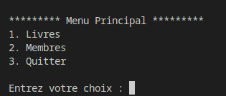

**Jeu d’essai**

Entrée : 1 (Livres)

Résultat attendu : Le sous-menu Livres est affiché

1. **menuLivres()**

**Description**

Affiche un sous-menu pour les opérations liées aux livres.

**Représentation**

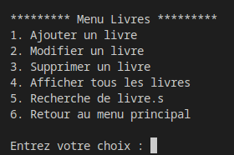

**Jeu d’essai**

Entrée : 2 (Modifier un livre)

Résultat attendu : Demande l'ID du livre à modifier.

1. **menuMembres()**

**Description**

Affiche un sous-menu pour les opérations liées aux membres.

**Représentation**

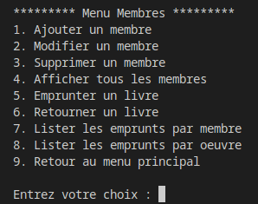

**Jeu d’essai**

Entrée : 1 (Ajouter un membre)

Résultat attendu : Demande le prénom du membre à ajouter.

1. **ajouter_livre()**

**Description**

Permet d'ajouter un nouveau livre à la bibliothèque en demandant à l'utilisateur de saisir les informations du livre.

**Représentation**

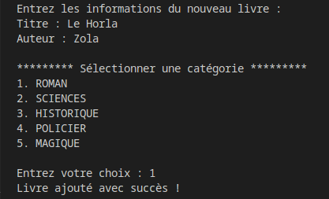

**Jeu d’essai**

Entrée : "Le Petit Prince", "Antoine de Saint-Exupéry", 3

Résultat attendu : Le livre "Le Petit Prince" est ajouté à la bibliothèque.

1. **modifier_livre(int id)**

**Description**

Permet de modifier les informations d'un livre existant dans la bibliothèque en demandant à l'utilisateur de saisir les nouvelles informations.

**Représentation**

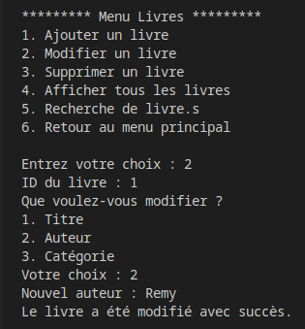

**Jeu d’essai**

Entrée: 1, 3, 5

Résultat attendu : Le livre avec l'ID 1 est modifié avec sa nouvelle catégorie MAGIQUE.

1. **supprimer_livre(int id)**

**Description**

Supprime un livre de la bibliothèque en fonction de son ID.

**Représentation**

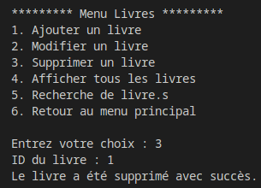

**Jeu d’essai**

Entrée: 2

Résultat attendu : Le livre avec l'ID 2 est supprimé de la bibliothèque.

1. **afficher_livres()**

**Description**

Affiche tous les livres présents dans la bibliothèque.

**Représentation**

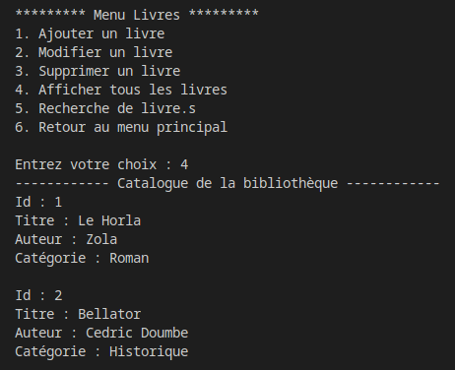

**Jeu d’essai**

Aucune entrée requise

Résultat attendu : Tous les livres de la bibliothèque sont affichés.

1. **rechercher_livre()**

**Description**

Permet à l'utilisateur de rechercher un ou plusieurs livres dans la bibliothèque en fonction du titre, de l’auteur et de la catégorie.

**Représentation**

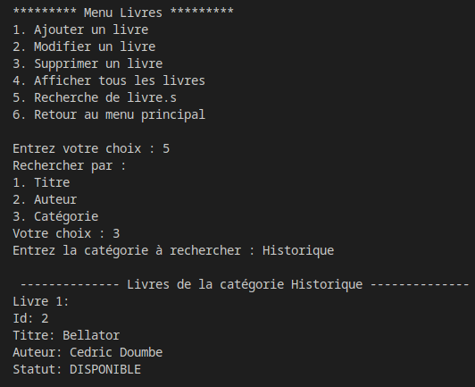

**Jeu d’essai**

Entrée: "Rowling"

Résultat attendu : Tous les livres écrits par Rowling seront affichés.

1. **generer_id_unique()**

**Description**

Génère un identifiant unique pour un livre ou un membre. L'identifiant est basé sur le nombre total de livres ou de membres déjà enregistrés, et il est utilisé pour garantir l'unicité des identifiants.

**Jeu d’essai**

Aucune entrée.

Résultat attendu : Un identifiant unique est généré

1. **menu_categories()**

**Description**

Permet à l’utilisateur de sélectionner une catégorie de livre parmi celles proposées.

**Représentation**

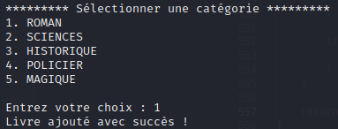

**Jeu d’essai**

Entrée: 1

Résultat attendu : Le livre sera catégoriser comme Roman.

1. **ajouter_membre()**

**Description**

Permet d'ajouter un nouveau membre en demandant à l'utilisateur de saisir les informations du membre.

**Représentation**

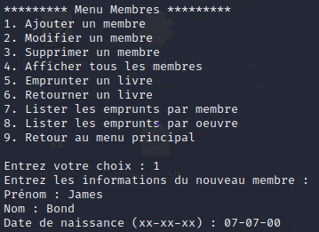

**Jeu d’essai**

Entrée: James Bond 07-07-00

Résultat attendu : Le membre James Bond a été ajouté avec succès

**12. supprimer_membre(int id)**

**Description**

Supprime un membre de la base de donnée en fonction de son ID.

**Représentation**

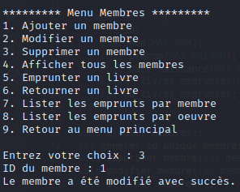

**Jeu d’essai**

Entrée: 1

Résultat attendu : Le membre James Bond a été modifié avec succès.

**13. modifier_membre(int id)**

**Description**

Permet de modifier les informations d'un membre existant dans la base de données en demandant à l'utilisateur de saisir les nouvelles informations.

**Représentation**

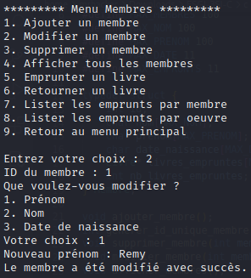

**Jeu d’essai**

Entrées : 2,1,1,Remy

Résultat attendu : Le Prénom du membre d’ID 1 a été modifié en Remy avec succès.

**14. afficher_membre()**

**Description**

Affiche tous les membres présents dans la base de données.

**Représentation**

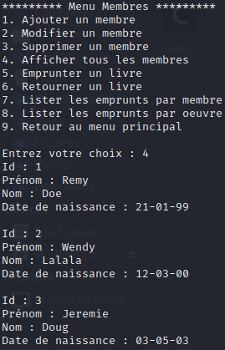

**Jeu d’essai**

Entrées : 4

Résultat attendu : Tous les membres ajoutés dans la base de données sont affichés.

**15. emprunter_livre(const char* livre, int id)**

**Description**

Permet à l’utilisateur de renseigner l’emprunteur d’un livre, selon le titre et l’ID du membre.

**Représentation**

**Jeu d’essai**

Entrées : 5, 2 , Avance

Résultat attendu : Le membre possédant l’ID 2 a emprunté le livre Avance avec succès.

**16. update_emprunt_membre(const char* titre, int id)**

**Description**

Cette fonction est utilisée pour mettre à jour les informations d'emprunt d'un membre dans le fichier "membres.json". Elle prend en paramètres l'identifiant du membre (membre_id) et le titre du livre emprunté (livre_titre). La fonction recherche le membre correspondant dans le fichier "membres.json", met à jour le tableau des livres empruntés en ajoutant le titre du livre emprunté, et incrémente le nombre de livres empruntés. Les modifications sont ensuite enregistrées dans le fichier "membres.json".

**Jeu d’essai**

Entrées : 1, "Harry Potter et la Chambre des Secrets"

* Avant :

{"id":1,"prenom":"remy","nom":"dionisio","date_naissance":"18.12.2001","livres_empruntes":[],"nb_livres_empruntes":0}

* Après :

{"id":1,"prenom":"remy","nom":"dionisio","date_naissance":"18.12.2001","livres_empruntes":["Harry Potter et la Chambre des Secrets"],"nb_livres_empruntes":1}

**17. update_retour_membre(int id, const char* titre)**

**Description**

Cette fonction est utilisée pour mettre à jour les informations de retour d'un livre emprunté par un membre dans le fichier "membres.json". Elle prend en paramètres l'identifiant du membre (id) et le titre du livre retourné (titre). La fonction recherche le membre correspondant dans le fichier "membres.json", supprime le titre du livre retourné du tableau des livres empruntés, et décrémente le nombre de livres empruntés. Les modifications sont ensuite enregistrées dans le fichier "membres.json".

**Jeu d’essai**

Entrées : 1, "Harry Potter et la Chambre des Secrets"

* Avant :

{"id":1,"prenom":"remy","nom":"dionisio","date_naissance":"18.12.2001","livres_empruntes":["Harry Potter et la Chambre des Secrets"],"nb_livres_empruntes":1}

* Après :

{"id":1,"prenom":"remy","nom":"dionisio","date_naissance":"18.12.2001","livres_empruntes":[],"nb_livres_empruntes":0}

**18. retour_livre(int id, const char* titre)**

**Description**

Permet à l’utilisateur d’indiquer le retour d’un livre.

**Représentation**

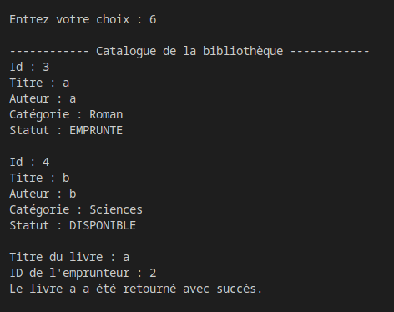

**19. lister_emprunts_membre(int id)**

**Description**

Permet à l’utilisateur d’afficher tous les livres empruntés par un membre en fonction de l’ID.

**Représentation**

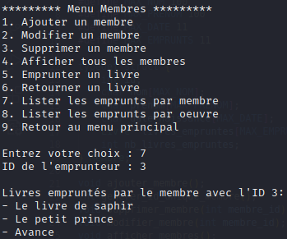

**Jeu d’essai**

Entrées : 7, 3

Résultat attendu : Le membre avec l’ID 3 a emprunté : Le livre de saphir, le petit prince et Avance.

**20. lister_emprunt_oeuvres(const char* titre)**

**Description**

Permet à l’utilisateur d’afficher tous les livres empruntés par un membre en fonction du titre de l’œuvre.

**Représentation**

**Jeu d’essai**

Entrées : 8, Le livre de saphir

Résultat attendu : Le livre de saphir a été emprunté par : nom du membre.